第二章 物态变化
第一节 物质的三态 温度的测量
课前预习
1.自然界中常见的物质可以分为三种状态： 和 和 ，物质从一种状态转变为另一种状态叫做 .
2.温度是表示物体的 程度；其测量工具是 ，温度计是利用 的性质制成的.
3.温度计上的符号℃表示 ，它把 的温度规定为0℃，把 的温度规定为100℃.
4.使用温度计测量前，应了解温度计的 和 .使用时，要使温度计的玻璃泡与被测物体 ，并保持 的时间；在读取数据时温度计仍须和 接触，读数时视线应与 ，温度计不能 .
随堂练习
知识点一 物质的三态
1.从高山上流下来的是 态的水，空气中的水蒸气是 态的水；冰和雪是 态的水.随着温度的变化，物体在固、液、气三种状态之间可以发生 ，叫做 .
2.铸造时高温的铁水属于液态，浇铸成的铸件是 态；二氧化碳在通常情况下属于 态，干冰属于 态；判断的依据是看它们是否有固定的 和 .
知识点二 温度的测量
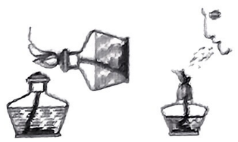
3.给物体加热时，应该用酒精灯的 ，因为 .如图所示点燃和熄灭酒精灯的操作方法，是否正确 (选填“正确”或“不正确”).
4.电视台的气象播报员说：“今天西安市区最高气温3度，最低气温零下 2 度.”小明认为这种说法不正确，你认为正确、完整的预报应是：
课后巩固
1.下列温度最接近23 ℃的是( )
A.人体的正常体温 B.北京冬季的最低气温
C.人体感觉舒适的气温 D.冰水混合物的温度
2.如图所示分别表示几位同学在“用温度计测液体的温度”实验中的做法.正确的是( )
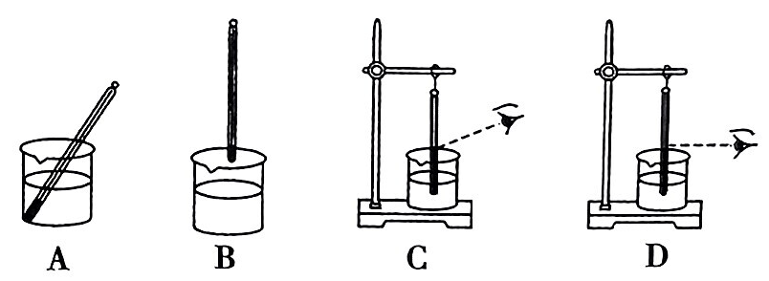
3.下列说法正确的是( )
A.0℃的冰比0℃的水冷 B.—6 ℃读作“零下6 摄氏度”
C.正常情况下，人的体温约为 25 ℃ D.任何情况下，水的沸点都是100 ℃
4.如图所示的温度计，关于它的说法正确的是( )
A.该温度计是根据固体热胀冷缩的原理制成的
B.在使用该温度计测量物体温度时，可以离开被测物体读数
C.该温度计的量程是20~100 ℃
D.该温度计此时的示数为32 ℃
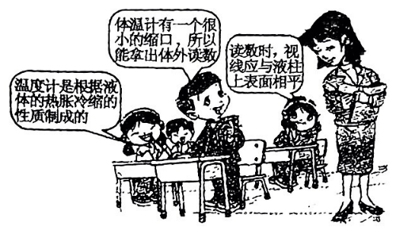
5.如图所示，是胜利中学八(2)班同学上物理课的情景，他们正在学习温度和温度计的有关知识，则下列说法正确的是( )
A.只有一位同学回答正确
B.只有两位同学回答正确
C.三位同学的回答都正确
D.三位同学的回答都不正确
6.在将水加热至沸腾时，用温度计测量沸水的温度，如果温度计的玻璃泡碰到了烧杯底部，则测量值将 ；如果将温度计从水中取出后再读数，则测量值将 .(均选填“偏大”或“偏小”)
7.气象学里的日平均温度，是一天当中的2时、8时、14时、20时这四个时刻气温的平均值.如果某地某日这四个时刻的气温如下图所示，则该地的日平均气温是 .
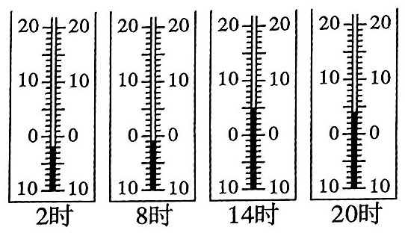
能力提升
8.严冬，湖面上结了厚厚的冰，但冰下面的鱼儿仍在游动，为了测出冰下水的温度，小明同学在冰上打了一个洞，拿来一支实验室常用温度计，用下列四种方法测出水温，最好的做法是( )
A.用线将温度计拴牢从洞口放入水里，待较长时间后从水中提出，读出示数
B.取一塑料饮水瓶，将瓶拴住从洞口放入水里，水灌满后取出，再用温度计测瓶中水的温度
C.取一塑料饮水瓶，将温度计悬吊在瓶中，再将瓶拴住从洞口放入水里，水灌满后待较长时间，然后将瓶提出，立即从瓶外观察温度计示数
D.手拿着温度计，从洞口将温度计插入水中，待较长时间后取出立即读出示数
9.两支内径粗细不同，下端玻璃泡内水银量相等的合格温度计，同时插入同一杯热水中，水银柱上升的高度和温度计示数分别是( )
A.上升高度一样，示数相等
B.内径细的升得高，它的示数较大
C.内径粗的升得高，示数较大
D.内径粗的升得低，但两支温度计的示数相同
10.监测中东呼吸综合征等呼吸系统传染病时要测量体温.若用如图所示这支未甩过的体温计去测量另一个人的体温，测量结果可能是( )
A.37.0℃ B.37.5℃ C.38.0℃ D.38.5℃
参考答案
课前预习
1.固态 液态 气态 物态变化
2.冷热 温度计 测温液体热胀冷缩
3.摄氏度 冰水混合物 标准大气压下水沸腾时
4.量程 分度值 充分接触 足够长 被测物体液柱上表面相平 接触容器底(或壁)
随堂练习
1.液 气 固 相互转化 物态变化
2.固 气 固 形状 体积
3.外焰 外焰温度最高 不正确
4.今天西安市区最高气温 3 摄氏度，最低气温零下2 摄氏度
课后巩固
1. C 2. D 3. B 4. D 5. C
6.偏大 偏小 7.1.5℃
8. C 9. D 10. D

